MEDIENMITTEILUNG

Düsseldorf, 05. August 2022

Deutsche Tiernahrung Cremer optimiert alle Ferkelfutter bundesweit
Zum nachhaltigen Erfolg in der Ferkelaufzucht

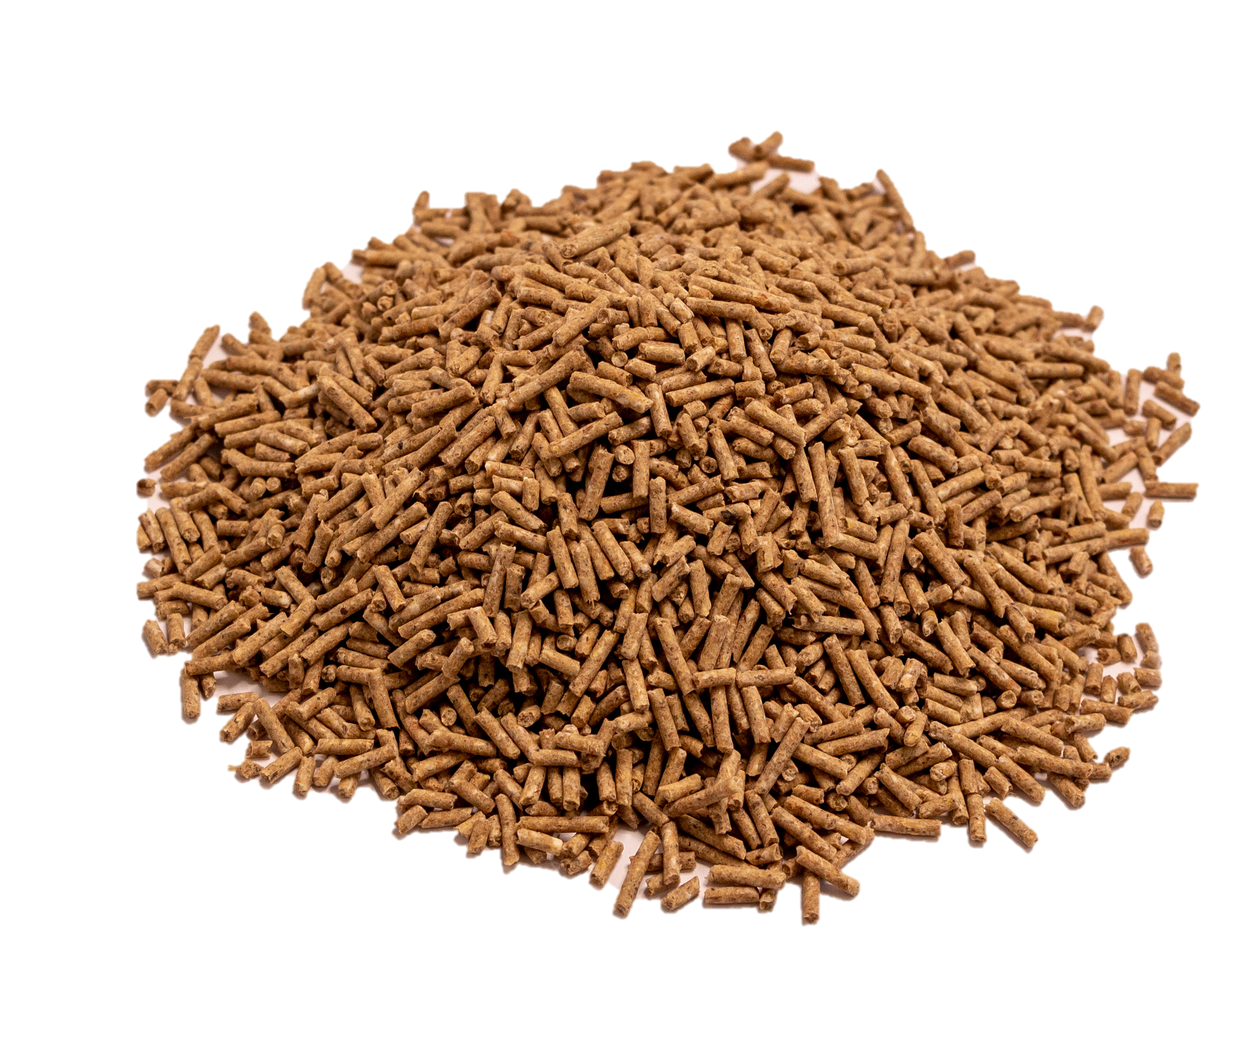
Zur Ernte 2022 optimiert Deutsche Tiernahrung Cremer die Ferkelfutter seiner Marken deuka und Club. Umfangreiche Untersuchungen zeigen eine Verbesserung der Futterverwertung sowie Steigerung der Tageszunahmen bei Ferkeln. Bei der umfassenden Anpassung der Rezepturen kommt erstmals auch ein Enzymferment im Ferkelbereich zum Einsatz. Die Umstellung der Rezepturen der Ferkelaufzuchtfutter (FAZ I-III) erfolgt im August bundesweit in allen Werken.

„Nachhaltiger Erfolg in der Schweinhaltung – das ist heute wichtiger denn je. Alles beginnt mit einer effizienten Fütterung der Ferkel. Dabei stehen eine optimale Vitalität, beste Futteraufnahme, effektive Futterverwertung und damit hohe Tageszunahmen im Fokus. Das alles leisten unsere optimierten Ferkelfutter“, so Georg Riewenherm, Leiter Produktmanagement bei Deutsche Tiernahrung Cremer. „Für Ferkelerzeuger*innen bedeutet das vieles zugleich: Die Leistung des Bestandes erhöhen, unnötige Ausscheidungen reduzieren und den wirtschaftlichen Erfolg verbessern. Damit leisten wir einen Beitrag für eine nachhaltige Ferkelerzeugung – heute und in Zukunft.“
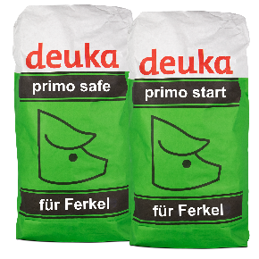
Enzymferment, Polyphenole, Phytogene: drei Komponenten optimieren die Ferkelfutter
Drei Anpassungen stehen im Zentrum der Rezepturoptimierung. Wichtigste Neuerung ist die Aufnahme eines Enzymfermentes. Dabei handelt es sich um ein Nebenprodukt aus der Feststofffermentation, das hohe Gehalte an unterschiedlichsten Enzymen enthält. Die Enzyme erhöhen die Nährstoff- und Proteinverfügbarkeit bei Ferkeln. Die von ihnen verursachten präbiotischen Effekte wirken zudem positiv auf die Mikroorganismen im Darm und steigern so das Wohlbefinden der Jungtiere. Ein ähnliches Produkt wird von Deutsche Tiernahrung Cremer bereits seit vielen Jahren erfolgreich in der Sauenfütterung eingesetzt.

Eine weitere Neuerung ist die Hinzunahme von Polyphenolen. Dabei handelt es sich um sekundäre Pflanzenstoffe, die zur Gruppe der Antioxidanzien zählen. Polyphenole leisten einen Beitrag zum Schutz vor oxidativem Stress, der bei Ferkeln durch Absetzstress, Futterumstellung, Rangordnungskämpfe oder Infektionen entsteht. Mögliche Folgen sind Leistungseinbußen und Darmprobleme. Die Pflanzenstoffe binden freie Radikale und reduzieren so Stress auf zellulärer Ebene und seine Folgen.

Schließlich enthalten zukünftig alle Ferkelfutter phytogene Zusatzstoffe. Die Zusätze sind Pflanzenstoffe, die appetitanregend und verdauungsfördernd wirken. Natürlich kommen sie zum Beispiel in Oregano, Fenchel und Anis vor.

Praxisuntersuchungen zeigen verbesserte Futterverwertung und Tageszunahmen bei Ferkeln
Die betriebswirtschaftlichen Vorteile der Optimierung des deuka-Ferkelkonzeptes belegen zwei in praktischen Betrieben durchgeführte Untersuchungen. Verglichen wurde die Fütterung mit den bisherigen und den optimierten Rezepturen. Die Untersuchungen ergaben eine Steigerung der Tageszunahme je Ferkel von 20 g. In der Gruppe der Ferkel zwischen 6,9 und 8,0 kg betrug die Steigerung der Tageszunahmen gar 35 Prozent (s. Grafik).

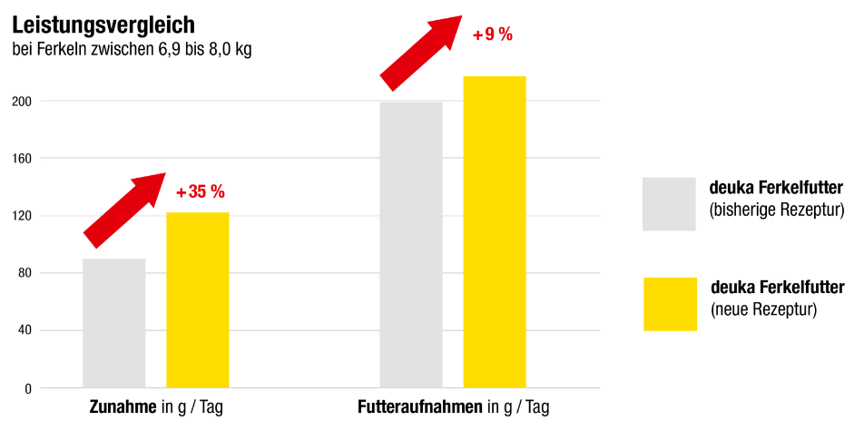

Zugleich verbesserte sich die durchschnittliche Futterverwertung von 1,52 kg-Futter je kg-Gewichtszunahme auf 1,47 im Gewichtsbereich zwischen 6,9 und 22,0 kg. Das entspricht einer Reduktion um knapp 3,5 Prozent. Hochgerechnet auf einen durchschnittlichen Betrieb mit knapp 1.500 Ferkeln reduzieren sich die Futtermengen damit um über 1.100 kg je Durchgang (bis 22 kg Ferkelgewicht). Werden Ferkel bis 28 kg oder schwerer aufgezogen, ist gar von einer Futtereinsparung von über 1.600 kg auszugehen.

Über Deutsche Tiernahrung Cremer
Deutsche Tiernahrung Cremer ist der marktführende Mischfutterproduzent in Deutschland. Mit
ca. 2,5 Mio. Tonnen pro Jahr (2021) ist das Unternehmen der größte private Hersteller hochwertiger Mischfuttermittel für Nutz- und Heimtiere. Über 725 Mitarbeiter*innen aus 20 Nationen engagieren sich erfolgreich an 13 Standorten. Die Werke gehören zu den modernsten und größten ihrer Art in Deutschland. Die Marke deuka ist deutschlandweit von großer Bedeutung und auch in vielen europäischen Nachbarländern vertreten. Die dazugehörigen Marken Club und Nordkraft sind vor allem in Süddeutschland und Niedersachsen fest etabliert. Sie alle stehen für höchste Qualität in allen Fütterungsbereichen.

Deutsche Tiernahrung Cremer mit Sitz in Düsseldorf ist eine Gesellschaft der Peter Cremer Holding GmbH & Co. KG, Hamburg. Das Unternehmen blickt auf eine fast 100-jährige Tradition in der Mischfutterherstellung zurück.

Mehr über unser Unternehmen, unsere Produkte, Futterkonzepte und Marken finden Sie auf www.deuka.de

Pressekontakt

Tobias Bischoff
Content Manager / Online-PR-Redakteur
Tel.: +49 (0)211 / 30 34-468
Fax: +49 (0)211 / 30 34-227
E-Mail: tobias.bischoff@deutsche-tiernahrung.de

Auf Testbetrieb Nr. 1 erhielten die Ferkel deuka primo start an der Sau und anschließend 10 kg deuka primo safe bis zur Ausstallung. Auf Testbetrieb Nr. 2 verfütterten die Versuchsleiter deuka primo wean an der Sau, nach dem Absetzen deuka primo start und anschließend 11 kg deuka primo safe bis zur Ausstallung. Die Dauer der Fütterung betrug 36 Tage.

